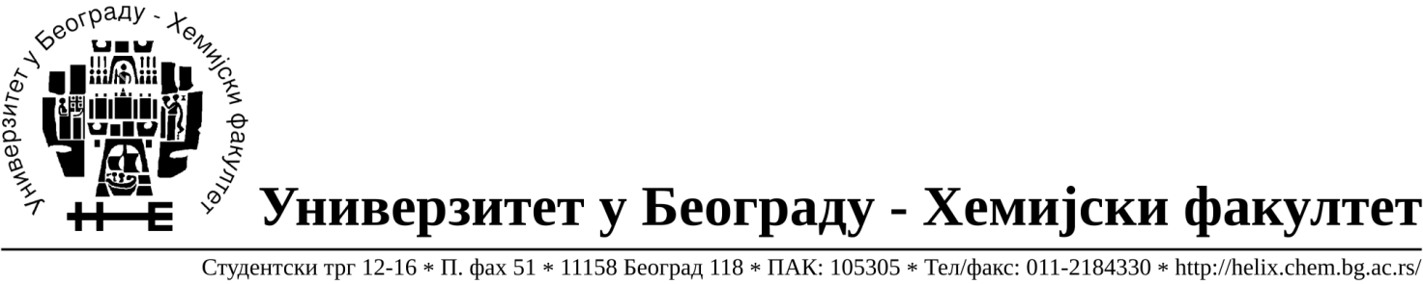

ОБАВЕШТЕЊЕ О ЗАКЉУЧЕНОМ УГОВОРУ

Назив, адреса и „Интернет“ страница наручиоца: Универзитет у Београду – Хемијски факултет, Београд, Студентски трг 12-16, www.chem.bg.ac.rs.
Врста наручиоца: просвета
Опис предмета набавке, назив и ознака из општег речника набавке: прибављање добара материјала за молерске и зидарске радове на текућем одржавању зграде, јавнa набавкa мале вредности број 5/16,
Ознака из општег речника набавке: Боје, лакови, смоле- 44800000;Боје и зидне облоге – 44111400;Керамичке облоге - 44111900Критеријум за доделу Уговора; најнижа понуђена цена.
Број примљених понуда: 7
Датум доношења Одлуке о додели Уговора: 24.02.2016.
Датум закључења Уговора: 09.03.2016.
Уговорена вредност: укупна јединична цена 45.868,89 РСД без ПДВ-а односно укупна јединична цена је 55.042,67 РСД са ПДВ-ом а уговор се склапа на износ до 800.000,00 РСД без ПДВ-а.
Највиша и најнижа понуђена цена: највиша- укупна јединична цена 67.943,00
РСД без ПДВ-а односно укупна јединична цена је је 81.531,60 РСД са ПДВ-ом;
Најнижа- укупна јединична цена 45.868,89 РСД без ПДВ-а односно укупна јединична цена је 55.042,67 РСД са ПДВ-ом;
Највиша и најнижа понуђена цена код прихватљивих понуда: највиша- укупна јединична цена 67.943,00 РСД без ПДВ-а односно укупна јединична цена је је 81.531,60 РСД са ПДВ-ом;
Најнижа- укупна јединична цена 45.868,89 РСД без ПДВ-а односно укупна јединична цена је 55.042,67 РСД са ПДВ-ом.

Основни подаци о добављачу: Верона д.о.о.,Здравка Челара 10/III, 11000 Београд, матични број 07803591, ПИБ 100209023.

Период важења Уговора: до 26.03.2017. године.

